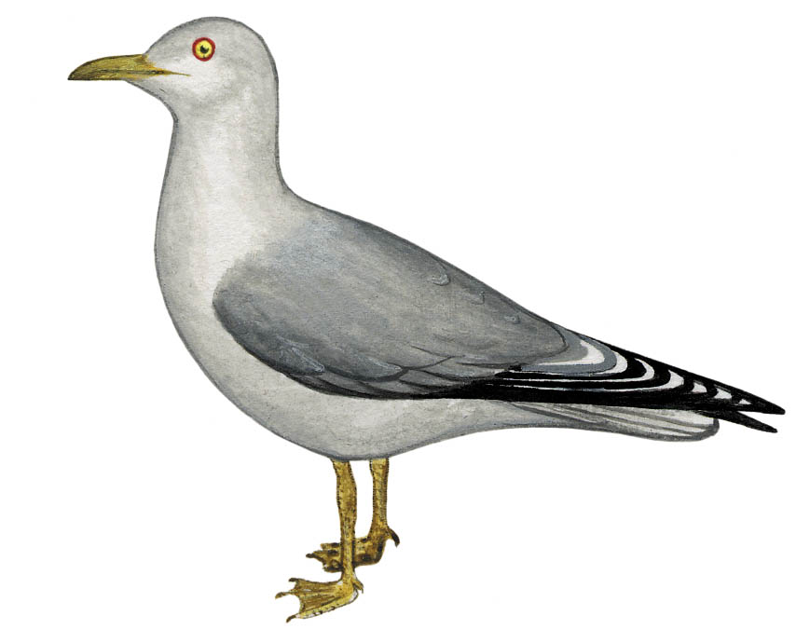

При сильном ветре коровы и лошади встают к ветру задом.

Чайка не любит, когда ветер треплет её оперение. Она всегда поворачивается к ветру головой.

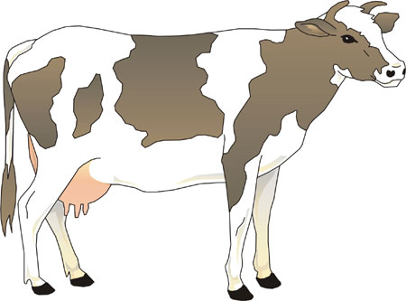

**КАК ЖИВОТНЫЕ И ПТИЦЫ ПРЕДСКАЗЫВАЮТ ВЕТЕР**



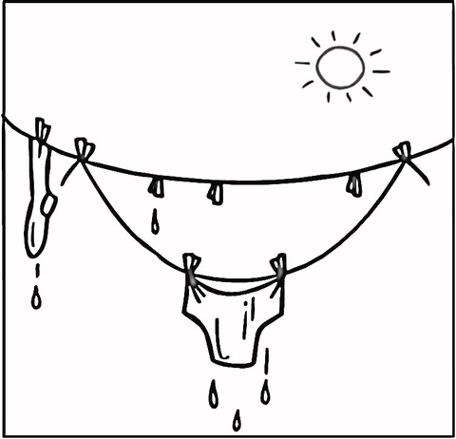

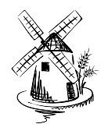

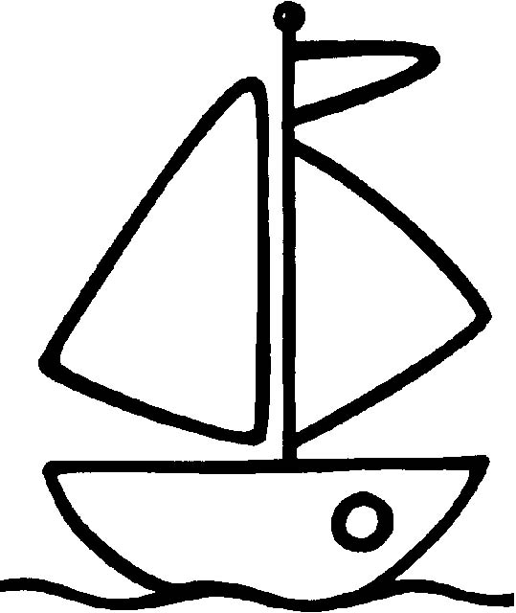

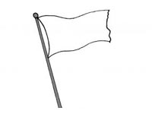

**ЧТО УМЕЕТ ВЕТЕР?**

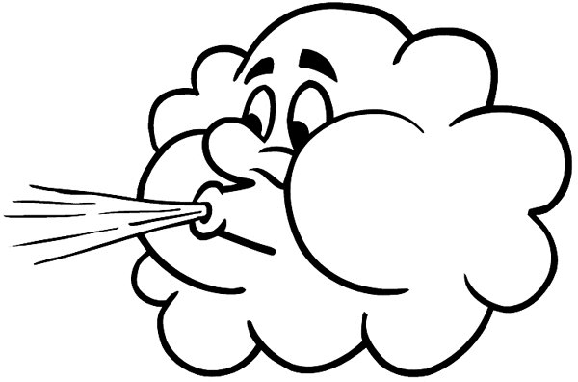

РАЗВЕВАТЬ ФЛАЖОК

СУШИТЬ БЕЛЬЁ

РАЗНОСИТЬ СЕМЕНА РАСТЕНИЙ

МОЛОТЬ ЗЕРНО НА МЕЛЬНИЦАХ

НАДУВАТЬ ПАРУСА КОРАБЛЕЙ

Отгадки к загадкам

|  |  |
| --- | --- |
| http://www.logolife.ru/wp-content/gallery/dlya-izucheniya-zvukov/veter.jpg | http://cs623630.vk.me/v623630143/ab42/C2LFpxjpl_U.jpg |
| http://www.filipoc.ru/attaches/posts/interesting/2013-07-31/pochemu-duet-veter/pochemu-duet-veter-1.jpg | http://lujayka.com/uploads/posts/2010-08/1281519782_veter.jpg |
| http://xn----8sbiecm6bhdx8i.xn--p1ai/sites/default/files/veter_0.jpg | http://cdn2.colorir.com/desenhos/color/201035/77da755d11fe921197172f2ee3081462_163.png |

**ШТИЛЬ**

**УРАГАН**

**ШТОРМ**

**КРЕПКИЙ ВЕТЕР**

**СИЛЬНЫЙ ВЕТЕР**

**СВЕЖИЙ ВЕТЕР**

**СЛАБЫЙ ВЕТЕР**

Ветер вырывает деревья с корнями, срывает крыши домов. На берег обрушиваются высокие волны.

Деревья падают. Рушатся дома. Море бушует.

Деревья качаются. Трудно идти против ветра.

Колышутся крупные ветви на деревьях, ветер завывает в телеграфных проводах.

Флаг на флагштоке натянут. На озере белые барашки.

Флаг на флагштоке слегка колышется, на поверхности воды небольшие волны.

Флаг висит неподвижно, дым из трубы поднимается вверх. Вода в озере зеркально-гладкая

**ЗАГАДКИ О ВЕТРЕ**

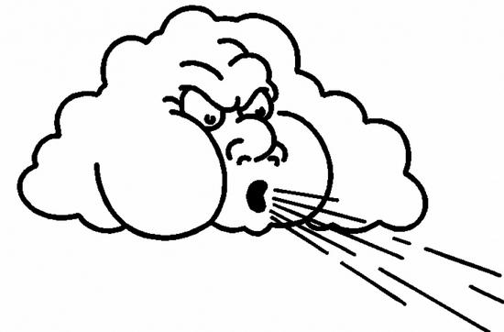

Гуляет в поле, да не конь,   
Летает на воле, да не птица.

Летит без крыльев и поёт,   
Прохожих задирает.   
Одним проходу не даёт,   
Других он подгоняет.

Воет ветер, гонит пыль,   
Гнёт к земле траву, ковыль.   
Хлещет ливень, гром гремит,   
Небо с нами говорит.   
Мчится, словно хулиган,   
Этот страшный...

(**Ураган**)

|  |  |  |  |  |  |  |  |  |  |  |  |  |
| --- | --- | --- | --- | --- | --- | --- | --- | --- | --- | --- | --- | --- |
| ОКТЯБРЬ | | | | | | | | | | | | |
| ПН |  | ВТ |  | СР |  | ЧТ |  | ПТ |  | СБ |  | ВС | |
|  |  |  |  |  |  | 1 |  | 2 |  | 3 |  | 4 | |
|  |  |  |  |  |  |  |  |  |  |  |  |  | |
| 5 |  | 6 |  | 7 |  | 8 |  | 9 |  | 10 |  | 11 | |
|  |  |  |  |  |  |  |  |  |  |  |  |  | |
| 12 |  | 13 |  | 14 |  | 15 |  | 16 |  | 17 |  | 18 | |
|  |  |  |  |  |  |  |  |  |  |  |  |  | |
| 19 |  | 20 |  | 21 |  | 22 |  | 23 |  | 24 |  | 25 | |
|  |  |  |  |  |  |  |  |  |  |  |  |  | |
| 26 |  | 27 |  | 28 |  | 29 |  | 31 |  |  |  |  | |
|  |  |  |  |  |  |  |  |  |  |  |  |  | |

**ЧТО ТАКОЕ ВЕТЕР?**



**ВЕТЕР**

Ю-

С-

З-

В-

**ДНЕВНИК НАБЛЮДЕНИЯ ЗА ВЕТРОМ**



**ВЕТЕР** – это воздух, который движется.

**ВЕТЕР**

Ю-

С-

З-

В-

|  |  |  |  |  |  |  |  |  |  |  |  |  |
| --- | --- | --- | --- | --- | --- | --- | --- | --- | --- | --- | --- | --- |
| НОЯБРЬ | | | | | | | | | | | | |
| ПН |  | ВТ |  | СР |  | ЧТ |  | ПТ |  | СБ |  | ВС | |
|  |  |  |  |  |  |  |  |  |  | 1 |  | 2 | |
|  |  |  |  |  |  |  |  |  |  |  |  |  | |
| 3 |  | 4 |  | 5 |  | 6 |  | 7 |  | 8 |  | 9 | |
|  |  |  |  |  |  |  |  |  |  |  |  |  | |
| 10 |  | 11 |  | 12 |  | 13 |  | 14 |  | 15 |  | 16 | |
|  |  |  |  |  |  |  |  |  |  |  |  |  | |
| 17 |  | 18 |  | 19 |  | 20 |  | 21 |  | 22 |  | 23 | |
|  |  |  |  |  |  |  |  |  |  |  |  |  | |
| 24 |  | 25 |  | 26 |  | 27 |  | 28 |  | 29 |  | 30 | |
|  |  |  |  |  |  |  |  |  |  |  |  |  | |

**ФЛЮГЕР** показывает, откуда дует ветер.

**ФЛЮГЕР**

**ПРИБОРЫ ДЛЯ ИЗМЕРЕНИЯ СКОРОСТИ И НАПРАВЛЕНИЯ ВЕТРА**

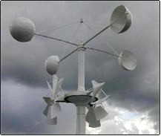

**АНЕМОМЕТРОМ** измеряют скорость ветра. Чем быстрее дует ветер, тем быстрее вращаются лопасти «вертушки»

**АНЕМОМЕТР**

